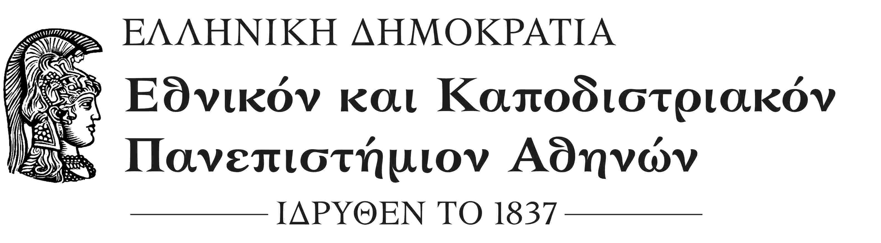
ΣΧΟΛΗ ΟΙΚΟΝΟΜΙΚΩΝ ΚΑΙ ΠΟΛΙΤΙΚΩΝ ΕΠΙΣΤΗΜΩΝ
ΚΟΣΜΗΤΕΙΑ
Μέγαρο Θεωρητικών Επιστημών, Σόλωνος 57
ΤΚ.: 10679 Αθήνα
Πληροφορίες: κ. Κωνσταντίνα Τσιώλη
Τηλ.: 210 368 8740
e-mail: deaneconpol@uoa.gr
Αθήνα, 30-7-2018
ΑΠ.: 690
ΑΝΑΚΟΙΝΩΣΗ

ΘΕΜΑ: «Εκπόνηση μεταδιδακτορικής έρευνας»

Σας γνωρίζουμε ότι το Συμβούλιο της Κοσμητείας στη συνεδρίαση της 12^{ης} Ιουλίου 2018, ενέκρινε την αίτηση του κ. Παντελή Κωστή προκειμένου να εκπονήσει μεταδιδακτορική έρευνα στο Τμήμα Οικονομικών Επιστημών στο ερευνητικό πεδίο «Μικροοικονομική Θεμελίωση της Μακροοικονομικής Ανάλυσης και Οικονομική Μεγέθυνση».
Επίσης ορίζει ως μέλη της Τριμελούς Συμβουλευτικής Επιτροπής τους κ.κ. Καθηγητή Παναγιώτη Πετράκη (Επιβλέπων Καθηγητής) Καθηγήτρια Λούκα Ταρσίτσα Κατσέλη (μέλος), και την Αναπληρώτρια Καθηγήτρια Νικολίνα Κωστελέτου (μέλος) για την εποπτεία της έρευνας και των υποχρεώσεων του υποψηφίου μεταδιδάκτορα ερευνητή κ. Παντελή Κωστή.
Ο Κοσμήτορας της Σχολής
(*)
Καθηγητής Μιχάλης Σπουρδαλάκης

* Η υπογραφή έχει τεθεί στο πρωτότυπο που τηρείται στο αρχείο της Υπηρεσίας μας.

